Ошибки:

1. При нажатии на кнопку «Для слабовидящих» меню навигации сворачивается влево, но при этом не как не изменяется размер шрифта, что логично облегчало бы навигацию по сайту людям с плохим зрением  
   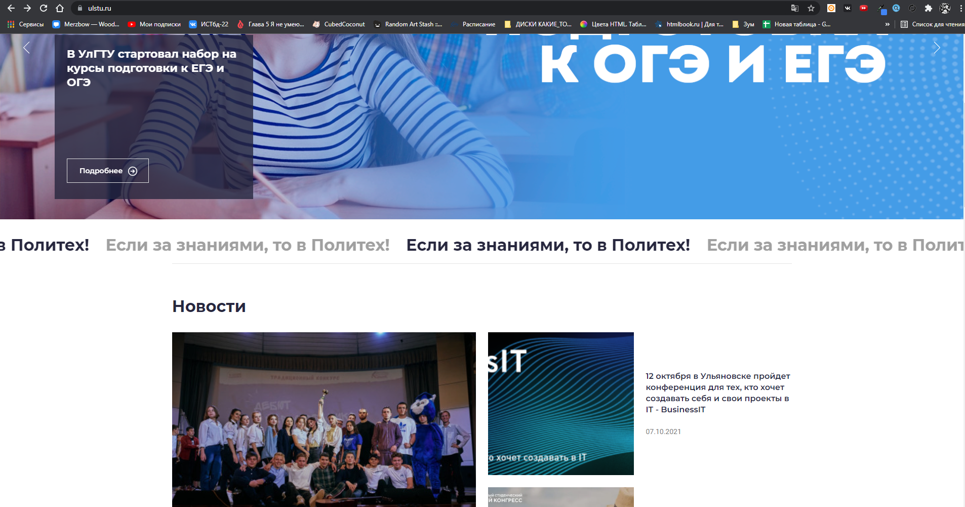  
    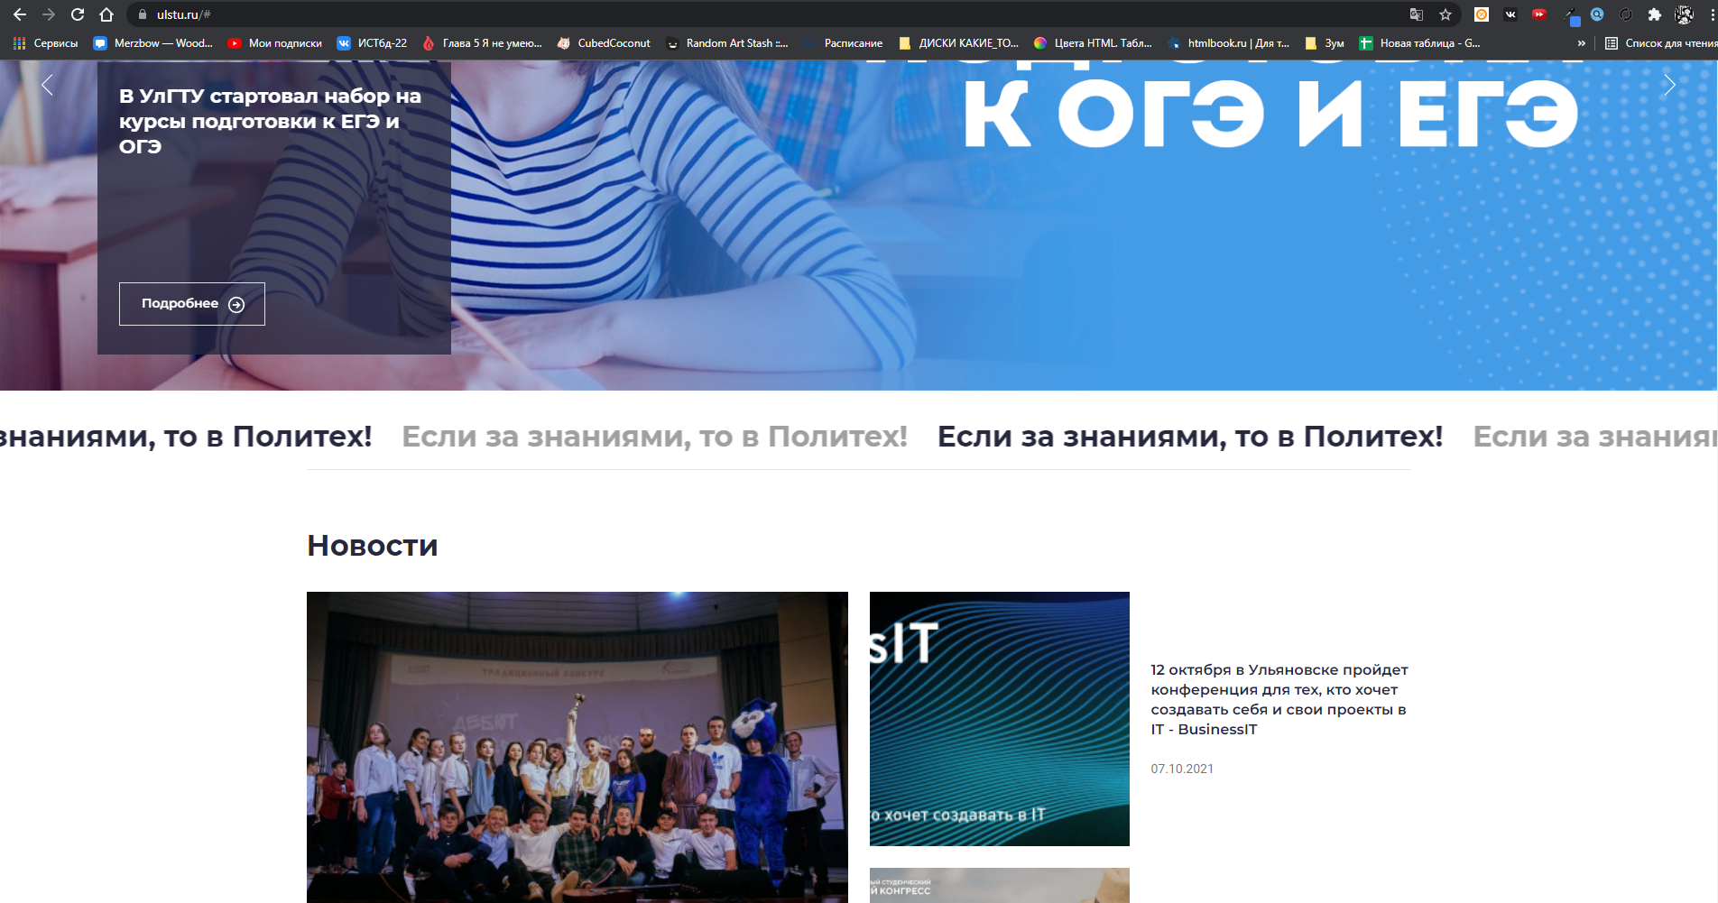
2. На главной странице есть календарь мероприятий, его можно пролистать назад, но вперед получится пролистать только до августа.  
   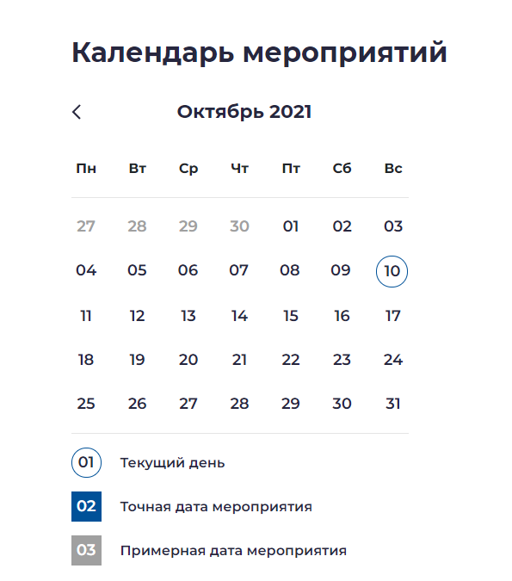  
   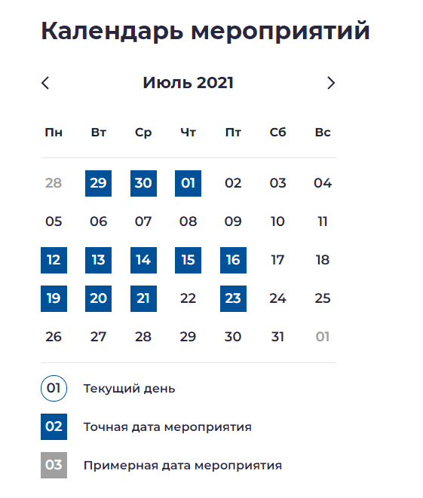  
   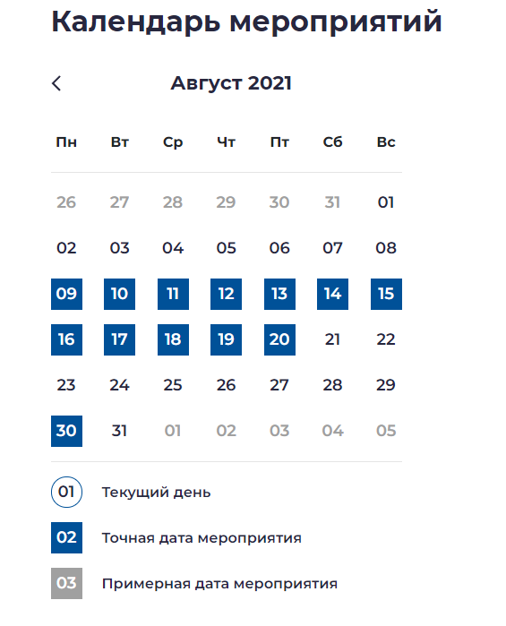

На августе кнопка вперед пропадает

1. На странице расписания, на которую можно попасть через личный кабинет при переключении в вертикальный вид справа появляется страшное красное окно с ошибкой. А как известно, чем меньше пугается пользователь, тем лучше 😊

